GED – Gestão Eletrônica de Documentos

Image4.png

PROFISCO / CIAT

# MER GED

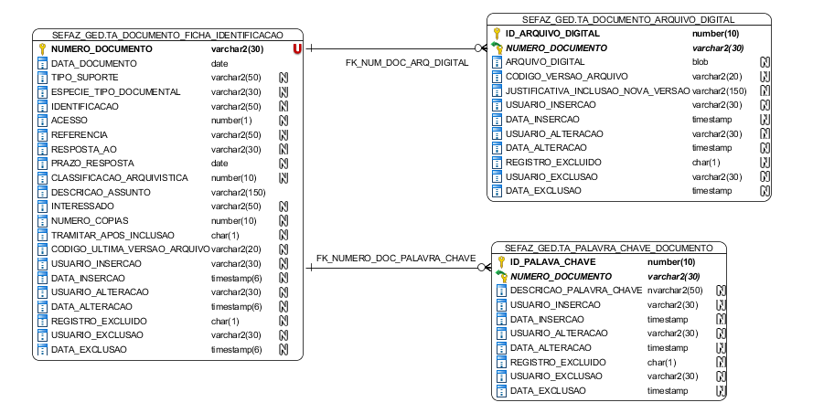

|  |
| --- |
|  |
| **Tabelas** |
|  |

|  |  |  |  |
| --- | --- | --- | --- |
|  | | | |
|  | | | |
|  | **Nome** |  | **Descrição** |
|  | | | |
|  | TA_PALAVRA_CHAVE_DOCUMENTO |  | Entidade para guardar as palavras chaves de um documento. |
|  | TA_DOCUMENTO_FICHA_IDENTIFICACAO |  | Entidade de documentos eletrônicos. |
|  | TA_DOCUMENTO_ARQUIVO_DIGITAL |  | Entidade de arquivo digitalizados de documentos. |

|  |
| --- |
|  |
|  |

|  |
| --- |
| **TA_PALAVRA_CHAVE_DOCUMENTO** |
|  |

|  |  |  |  |  |  |  |  |  |  |
| --- | --- | --- | --- | --- | --- | --- | --- | --- | --- |
|  | | | | | | | | | |
|  | | | | | | | | | |
|  | **Nome da Coluna** |  | **Tipo do Dado** |  | **PK / FK** |  | **Nullable** |  | **Descrição** |
|  | | | | | | | | | |
|  | ID_PALAVA_CHAVE |  | number(10) |  | PK |  | No |  | ID Sequencial, é gerado automaticamente |
|  | NUMERO_DOCUMENTO |  | varchar2(30) |  | PK / FK |  | No |  | Identificador único do documento. |
|  | DESCRICAO_PALAVRA_CHAVE |  | nvarchar2(50) |  |  |  | Yes |  | Descrição da Palavra chave |
|  | USUARIO_INSERCAO |  | varchar2(30) |  |  |  | Yes |  | Usuário inserção do registro |
|  | DATA_INSERCAO |  | timestamp(0) |  |  |  | Yes |  | Data - hora inserção do registro |
|  | USUARIO_ALTERACAO |  | varchar2(30) |  |  |  | Yes |  | Usuário alteração do registro |
|  | DATA_ALTERACAO |  | timestamp(0) |  |  |  | Yes |  | Data - hora alteração do registro |
|  | REGISTRO_EXCLUIDO |  | char(1) |  |  |  | Yes |  | Identificador do registro excluido (S) Sim ou (N) Não |
|  | USUARIO_EXCLUSAO |  | varchar2(30) |  |  |  | Yes |  | Usuário que fez a exclusão |
|  | DATA_EXCLUSAO |  | timestamp(0) |  |  |  | Yes |  | Data - hora exclusão do registro |

|  |
| --- |
|  |
|  |

|  |
| --- |
| **TA_DOCUMENTO_FICHA_IDENTIFICACAO** |
|  |

|  |  |  |  |  |  |  |  |  |  |
| --- | --- | --- | --- | --- | --- | --- | --- | --- | --- |
|  | | | | | | | | | |
|  | | | | | | | | | |
|  | **Nome da Coluna** |  | **Tipo do Dado** |  | **PK / FK** |  | **Nullable** |  | **Descrição** |
|  | | | | | | | | | |
|  | NUMERO_DOCUMENTO |  | varchar2(30) |  | PK |  | No |  | Identificador único de um documento arquivado, é gerado automaticamente pelo sistema. |
|  | DATA_DOCUMENTO |  | date |  |  |  | No |  | Data que o documento foi gerado ou elaborado. |
|  | TIPO_SUPORTE |  | varchar2(50) |  |  |  | Yes |  | Forma que o documento foi criado e vai ser movimentado. Ex: CD-ROM,DIGITAL, PAPEL E DIGITAL e Vídeo |
|  | ESPECIE_TIPO_DOCUMENTAL |  | varchar2(30) |  |  |  | Yes |  | Descrição do Tipo do documento, o qual o classifica. |
|  | IDENTIFICACAO |  | varchar2(50) |  |  |  | Yes |  | Números de controle. Ex: memorando, oficio e demais documentos que tenham algum controle numérico pelo departamento |
|  | ACESSO |  | number(1) |  |  |  | Yes |  | Existem 2 (dois) tipos de acesso: 1º Ostensivo e o 2º Sigiloso. 1 - Ostensivo 2 - Sigiloso |
|  | REFERENCIA |  | varchar2(50) |  |  |  | Yes |  | Identifica outro documento ou processo que ele faz parte. |
|  | RESPOSTA_AO |  | varchar2(30) |  |  |  | Yes |  | Identifica um DOCUMENTO ou PROCESSO já criados no sistema SGD. Vincula o identificador único de um documento cadastrado no repositório. |
|  | PRAZO_RESPOSTA |  | date |  |  |  | Yes |  | É utilizado para documentos que necessitem de uma resposta com data pré determinada pelo seu departamento de origem . |
|  | CLASSIFICACAO_ARQUIVISTICA |  | number(10) |  |  |  | Yes |  | Identifica o conteúdo que o documento está tratando. |
|  | DESCRICAO_ASSUNTO |  | varchar2(150) |  |  |  | No |  | Resumo do documento. |
|  | INTERESSADO |  | varchar2(50) |  |  |  | Yes |  | Identifica quem é o interessado do documento |
|  | NUMERO_COPIAS |  | number(10) |  |  |  | Yes |  | Informa para o sistema a quantidade de cópias necessárias de um documento. |
|  | TRAMITAR_APOS_INCLUSAO |  | char(1) |  |  |  | Yes |  | Agiliza processo de envio do documento entre os departamentos - (S) Sim ou (N) Não |
|  | CODIGO_ULTIMA_VERSAO_ARQUIVO |  | varchar2(20) |  |  |  | Yes |  | Guarda o cídigo da última versão do arquivo digitalizado para otimizar a busca do arquivo. |
|  | USUARIO_INSERCAO |  | varchar2(30) |  |  |  | Yes |  | Usuário inserção do registro |
|  | DATA_INSERCAO |  | timestamp(6) |  |  |  | Yes |  | Data - hora inserção do registro |
|  | USUARIO_ALTERACAO |  | varchar2(30) |  |  |  | Yes |  | Usuário alteração do registro |
|  | DATA_ALTERACAO |  | timestamp(6, 6) |  |  |  | Yes |  | Data - hora alteração do registro |
|  | REGISTRO_EXCLUIDO |  | char(1) |  |  |  | Yes |  | Identificador do registro excluido (S) Sim ou (N) Não |
|  | USUARIO_EXCLUSAO |  | varchar2(30) |  |  |  | Yes |  | Usuário que fez a exclusão |
|  | DATA_EXCLUSAO |  | timestamp(6, 6) |  |  |  | Yes |  | Data - hora exclusão do registro |

|  |
| --- |
|  |
|  |

|  |
| --- |
| **TA_DOCUMENTO_ARQUIVO_DIGITAL Table** |
|  |

|  |  |  |  |  |  |  |  |  |  |
| --- | --- | --- | --- | --- | --- | --- | --- | --- | --- |
|  | | | | | | | | | |
|  | | | | | | | | | |
|  | **Nome da Coluna** |  | **Tipo do Dado** |  | **PK / FK** |  | **Nullable** |  | **Descrição** |
|  | | | | | | | | | |
|  | ID_ARQUIVO_DIGITAL |  | number(10) |  | PK |  | No |  | ID Sequencial, é gerado automaticamente |
|  | NUMERO_DOCUMENTO |  | varchar2(30) |  | PK / FK |  | No |  | identificador único do documento. |
|  | ARQUIVO_DIGITAL |  | blob |  |  |  | Yes |  | Cópia digitalizada de uma versão do documento. |
|  | CODIGO_VERSAO_ARQUIVO |  | varchar2(20) |  |  |  | Yes |  | Código de versão do arquivo digitalizado. |
|  | JUSTIFICATIVA_INCLUSAO_NOVA_VERSAO |  | varchar2(150) |  |  |  | Yes |  | Justificativa para a inclusão de uma nova versão do arquivo digitalizado para o documento. |
|  | USUARIO_INSERCAO |  | varchar2(30) |  |  |  | Yes |  | Usuário inserção do registro |
|  | DATA_INSERCAO |  | timestamp(0) |  |  |  | Yes |  | Data - hora inserção do registro |
|  | USUARIO_ALTERACAO |  | varchar2(30) |  |  |  | Yes |  | Usuário alteração do registro |
|  | DATA_ALTERACAO |  | timestamp(0) |  |  |  | Yes |  | Data - hora alteração do registro |
|  | REGISTRO_EXCLUIDO |  | char(1) |  |  |  | Yes |  | Identificador do registro excluido (S) Sim ou (N) Não |
|  | USUARIO_EXCLUSAO |  | varchar2(30) |  |  |  | Yes |  | Usuário que fez a exclusão |
|  | DATA_EXCLUSAO |  | timestamp(0) |  |  |  | Yes |  | Data - hora exclusão do registro |